**PHS4700**

**Physique pour les applications multimédia**

Automne 2020

**Numéro de groupe :** 01

**Numéro de l’équipe :** 11

**Numéro du devoir :** 2

|  |  |  |
| --- | --- | --- |
| Nom : Sohou | Prénom : Aubierge Gloria | Matricule : 1832523 |
| Signature : *S.G* | | |
| Nom : Dorval | Prénom : Sophie | Matricule : 1840814 |
| Signature : *S.D* | | |
| Nom : Ikhelef | Prénom : Hanane | Matricule : 1891934 |
| Signature : *H.I* | | |
| Nom : Beaudoin | Prénom : Laura | Matricule : 1956576 |
| Signature : Laura Beaudoin | | |

Table des matières

Table des matières 2

**1.** **Introduction** 3

**2.** **Théories et équations** 3

2.1. Méthodologie utilisée 3

2.2. Calcul de l’accélération 5

2.2.1. Option 1 5

2.2.2. Option 2 5

2.2.3. Option 3 5

2.3. Choix de $∆t$ 6

2.4. Arrêt de la simulation 6

**3.** **Présentation des résultats** 8

3.1. Simulation 1 8

3.2. Simulation 2 9

3.3. Simulation 3 9

3.4. Simulation 4 10

4. Analyse des résultats 11

4.1. Option 1 11

4.2. Option 2 12

4.3. Option 3 13

4.4. Analyse combinée des trois options 13

**5.** **Conclusion** 14

# **Introduction**

La cinématique est l’étude du mouvement des solides et particules. Plusieurs méthodes dont la résolution analytique et la résolution numérique ont été vues en cours pour effectuer cette étude. Nous étudierons à l’aide de ces différentes méthodes, le mouvement d’une balle de golf dans ce devoir.

Tout d’abord, nous allons programmer une application qui permet de déterminer le trajet que suit la balle en vol jusqu’à ce qu’elle touche le sol, quitte le jeu ou entre directement dans la coupe. Ensuite, nous utiliserons cette fonction pour analyser quatre coups pour trois options de simulation. Enfin nous allons analyser ces coups.

Dans la section 2, nous présenterons les différentes équations utilisées pour y arriver. La section 3 présente une analyse minutieuse des résultats obtenus au niveau de chaque simulation. Enfin dans la conclusion, nous discuterons des difficultés rencontrées dans la réalisation de ce devoir.

# **Théories et équations**

## Méthodologie utilisée

Vu que le but du devoir est de tracer la trajectoire de la balle, nous avons choisi d’utiliser une solution numérique. Dans notre cas, nous avons choisi la méthode de Runge-Kutta d’ordre 4 en raison de sa précision. Cette méthode nous permet de trouver à chaque intervalle de temps $∆t$ durant la **simulation**, la position *rc(t)* du centre de masse*,*la vitesse du centre de masse *vc(t),* etla vitesse angulaire *w(t)* de la balle.

L’équation à résoudre pour avoir ces données est :

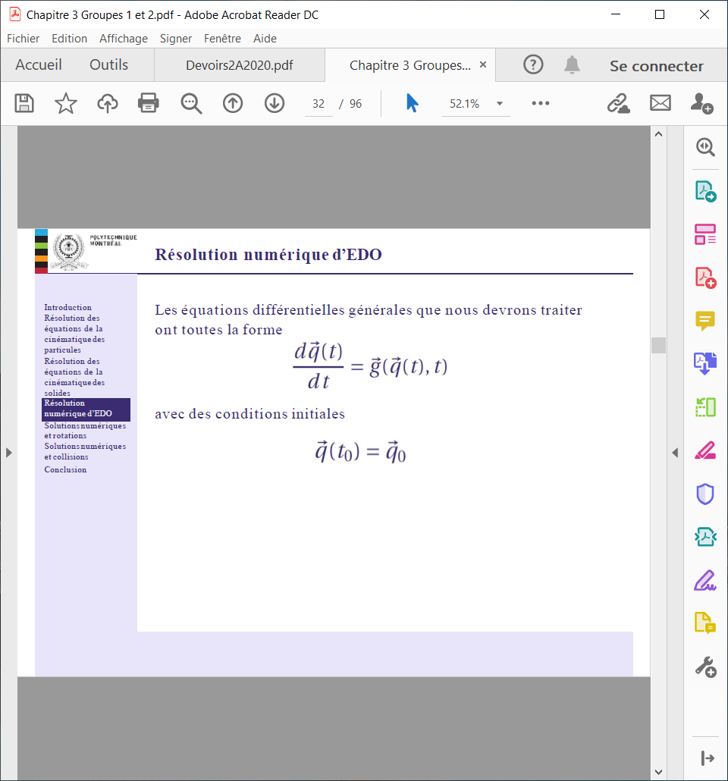

 À *t = t0 =* 0 s,

À chaque instant t, nous utilisons l’algorithme **de Runge-Kuntta** pour calculer le vecteur q(*t*) dont les trois premiers éléments sont les composantes du vecteur victesse *vc(t*) à l’instant t et les trois derniers, les composantes du vecteur position *rc(t),* de la balle à cet instant.

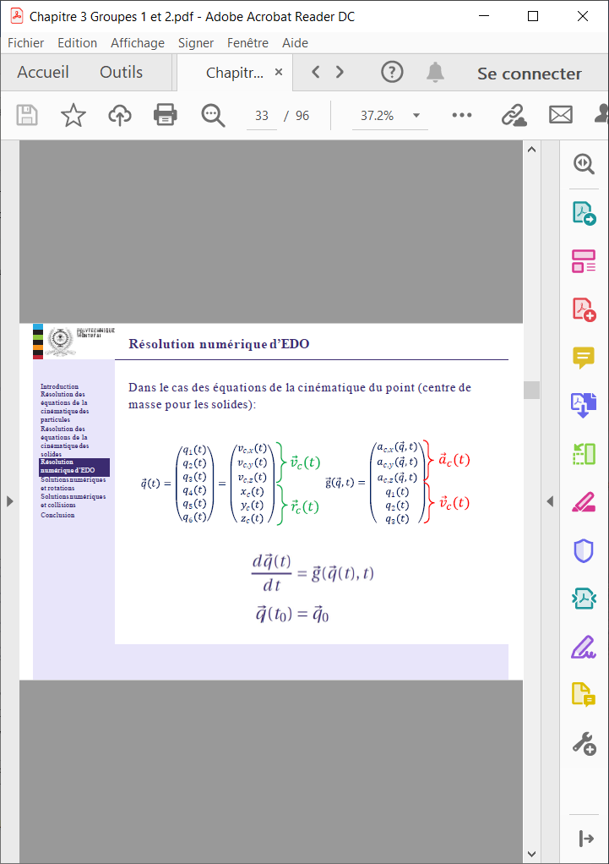

L’algorithme **de Runge-Kutta** implémenté dans le ***fichier RungeKunta.m*** prend en paramètres :

* le vecteur q(tn-1) = [ *vc, x(tn-1*) *vc,y(tn-1*) *vc,z(tn-1*) *rc, x(tn-1*) *rc,y(tn-1*) *rc,z(tn-1*) ] :

Ici, ***t***est l’instant actuel lors de la simulation et ***tn-1*** est l’instant $t-∆t$ et *rc* est le vecteur position du centre de masse et ***vc***, le vecteur vitesse du centre de masse. À l’instant t=0s, ce vecteur est trouvé grâce aux données du devoir.

* la vitesse angulaire de la balle (nécessaire pour l’option 3 avec la force de Magnus)
* la différence de temps entre deux instants *t* successifs : $∆t$
* la fonction **g** qui dépend de l’accélération de la balle est qui calcule le vecteur donnée par:

g*(tn*) = [ *ac, x(tn*) *ac,y(tn*) *ac,z(tn*) *vc, x(tn*) *vc,y(tn*) *vc,z(tn*) ].

Les fonctions utilisées pour calculer l’accélération ***ac(t*)** sont décrites à la section 2.2. Vu que l’accélération***ac(t*)** dépend en partie des forces agissant sur la balle et donc diffère selon l’option de simulation, nous avons utilisé trois différentes fonctions pour calculer g. Les fichiers *Option1.m, Option2.m* et *Option3.m* décrivent respectivement la fonction g pour chaque option.

L’algorithme **de Ruge Kutta** retourne pour chaque instant t, le vecteur suivant :

q(*tn*)=[ *vc, x(tn*) *vc,y(tn*) *vc,z(tn*) *rc, x(tn*) *rc,y(tn*) *rc,z(tn*) ] où :

* ***tn*** = ***t***est l’instant actuel de la simulation;
* *rc(tn)* est le vecteur position du centre de masse*;*
* *vc(tn)* est le vecteur vitesse du centre de masse à l’instant t.

## Calcul de l’accélération

Pour le calcul de l’accélération, nous avons utilisé la deuxième loi de Newton qui indique que $\sum{\vec{F}=m\vec{a}}$  avec m, la masse du solide et $\vec{F}$, les différentes forces subies par le solide.

### Option 1

Dans cette option, seule la gravité ${\vec{F}}_{g}$ agit sur la balle. Soit :

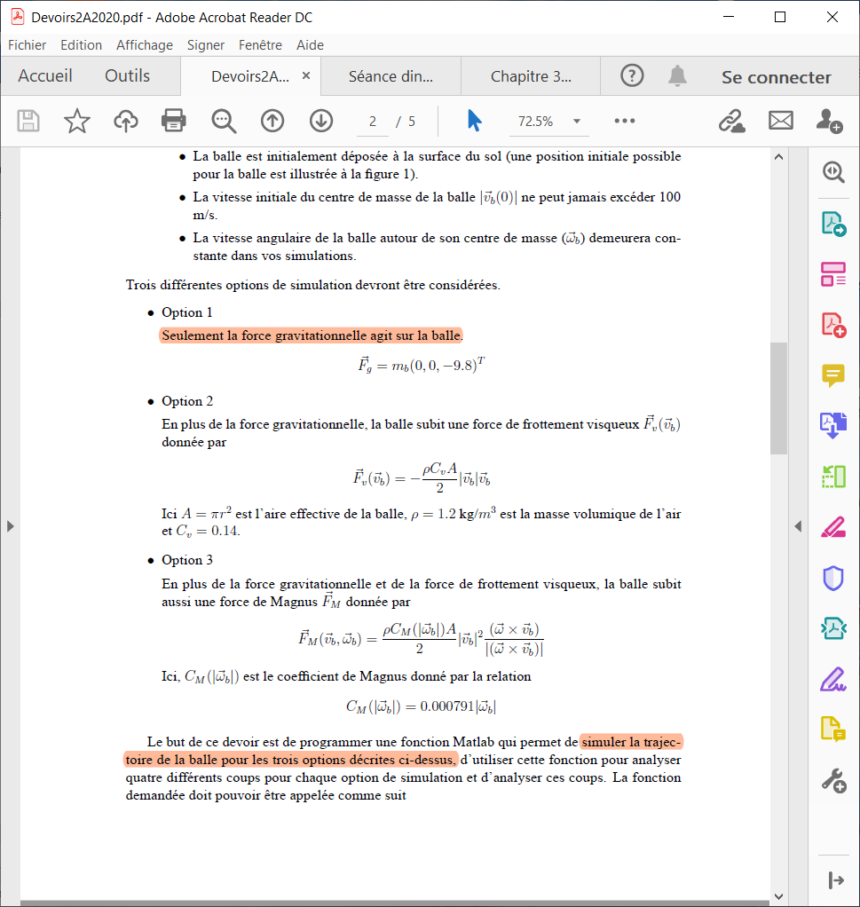avec *mb*, la masse de la balle.

Nous avons alors déterminé l’accélération de la balle qui ne dépend pas du temps puisque la force gravitationnelle est constante. On a en effet : $\vec{F}={\vec{F}}_{g}=m_{b}\vec{a}$ soit $\vec{a}=\frac{{\vec{F}}_{g}}{m_{b}}$ avec $\vec{F}$, la somme des forces que subit la balle.

### Option 2

Dans cette option, la balle subit une force de frottement ${\vec{F}}_{M}\left({\vec{v}}_{b}\right)$ en plus de la force gravitationnelle. Pour calculer l’accélération de la balle $\vec{a}\left({\vec{v}}_{b}\right)$ qui est en fonction de la vitesse de son centre de masse, nous avons avec les formules suivantes :



$\vec{F}={\vec{F}}_{g}+{\vec{F}}_{v}\left({\vec{v}}_{b}\right)=m_{b}\vec{a}$

Soit $\vec{a}({\vec{v}}_{b}) =\frac{{\vec{F}}_{b}+{\vec{F}}_{v}}{m_{b}}$ et

avec $\vec{F}$, la somme des forces que subit la balle et *A = πr2* est l’aire effective de la balle, *ρ = 1.2 kg/m3* est la masse volumique de l’air et *Cv* = 0.14.

### Option 3

Dans cette option, la balle subit une force de Magnus ${\vec{F}}_{M}\left({\vec{v}}_{b,}{\vec{w}}_{b}\right)$ en plus de la une force gravitationnelle et de la force de frottement. Pour calculer l’accélération $\vec{a}\left({\vec{v}}_{b},{\vec{w}}_{b}\right)$ de la balle qui est en fonction de la vitesse de son centre de masse et de sa vitesse angulaire, nous avons utilisé les formules suivantes :

$\vec{F}={\vec{F}}_{g}+{\vec{F}}_{v}\left({\vec{v}}_{b}\right)+{\vec{F}}_{M}\left({\vec{v}}_{b,}{\vec{w}}_{b}\right)=m_{b}\vec{a}$  , soit $\vec{a}({\vec{v}}_{b,}{\vec{w}}_{b})=\frac{{\vec{F}}_{g}+{\vec{F}}_{v}\left({\vec{v}}_{b}\right)+{\vec{F}}_{M}\left({\vec{v}}_{b,}{\vec{w}}_{b}\right)}{m_{b}}$ avec :

et *CM(|) = 0.000791||*

## Choix de $∆t$

Pour que nos simulations soient correctes, il fallait bien évidemment choisir un bon $∆t$. Cela implique donc que celui que nous avons choisi ne devait pas faire des simulations de coup interminables en étant trop petit, ni non plus manquer de précision, en étant trop grand.

Dans l’énoncé du travail, il est mentionné que nos résultats doivent être précis à +/- 1 mm près. Afin de respecter cette consigne, nous avons lancé la simulation pour plusieurs valeurs de $∆t$. L’indice qui nous a permis de déterminer si nous respections cette précision était la position finale en z. Effectivement, comme nous savons que la surface de la balle touche le sol quand elle atteint z = r, si la simulation s’arrêtait avec un z qui différait du rayon r = 0.02135 m de plus de 0.001 m, le $∆t$ choisi était trop grand.

Par exemple, avec $∆t$ = 0.0001, le z final était toujours trop petit, signifiant que nous avions arrêté la simulation alors que la balle était entrée de plus de 1 mm dans le sol. Pour $∆t$ = 0.00001, nous avions un z final très près du rayon, mais les simulations prenaient vraiment trop longtemps à se terminer. C’est donc pourquoi nous avons finalement sélectionné un $∆t=0.00005$, situé entre les deux. Ainsi, les résultats étaient précis à 1 mm près comme demandé, et les simulations se faisaient dans un temps raisonnable.

## Arrêt de la simulation

Le premier point de la simulation correspond aux conditions initiales données et le dernier point aux résultats finaux de la simulation. Mais nous arrêtons la simulation si :

* La balle touche le sol et la position de son centre de masse se retrouve à l’intérieur de la coupe (trou d’un coup), soit :
* ***rc,****z(t)* **= rayon de la balle**
* la position du centre de masse vérifie l’équation du cercle formé par la surface de la coupe : *(x-xcentre coupe)2 + (y- ycentre coupe)2 = (Rayon coupe)2*
* La balle touche le sol sans pénétrer dans la coupe : soit ***rc,z(t)* = rayon de la balle**
* Le centre de masse de la balle est hors du terrain, peu importe si elle touche le sol ou non.

Donc, à chaque instant $t$ où nous calculons la position, la vitesse et l’accélération de la balle à l’aide de Runge-Kutta, nous vérifions si les coordonnées de la balle font en sorte que nous devons poursuivre la simulation pour l’instant $t+∆t$, ou si nous arrêtons et prenons les données actuelles de la balle comme les résultats finaux.

# **Présentation des résultats**

## Simulation 1

Voyons maintenant les résultats que nous avons obtenus pour la simulation 1 selon les 3 options. Nous avons utilisé les conditions suivantes :

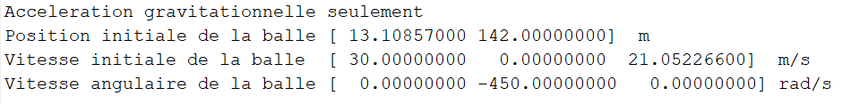

Voici le graphique représentant les courbes des 3 coups. La courbe rouge représente l’option 1, la courbe bleue l’option 2et la courbe noire l’option 3.

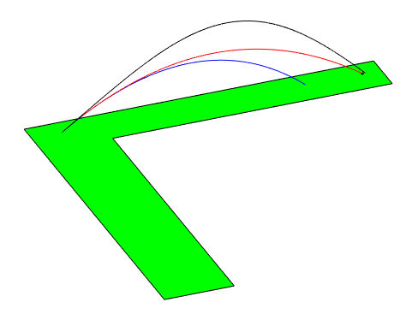

*Figure I : Graphique représentant les 3 courbes pour les 3 options du coup de la simulation 1.*

Voici maintenant un tableau résumé pour les 3 options. L’option 1 considère la force gravitationnelle, l’option 2 considère en plus la force visqueuse et l’option 3 considère également la force de Magnus.

|  |  |  |  |  |
| --- | --- | --- | --- | --- |
|  | Résultat de la simulation | Temps final (s) | Vitesse finale (m/s) | Position finale (m) |
| Option 1 | Trou d’un coup | 4.296 | [30.000 0.000 -21.053] | [142.001 142.000 0.021] |
| Option 2 | Terrain | 4.053 | [22.248 0.000 -18.925] | [117.549 142.000 0.021] |
| Option 3 | Terrain | 6.339 | [20.617 0.000 -20.259] | [143.239 142.000 0.020] |

*Tableau I : Résumé des résultats finaux de l’état de la balle pour la simulation 1.*

## Simulation 2

Voyons maintenant les résultats que nous avons obtenus pour la simulation 2 selon les 3 options. Nous avons utilisé les conditions suivantes :



Voici le graphique représentant les courbes des 3 coups. La courbe rouge représente l’option 1, la courbe bleue l’option 2et la courbe noire l’option 3.

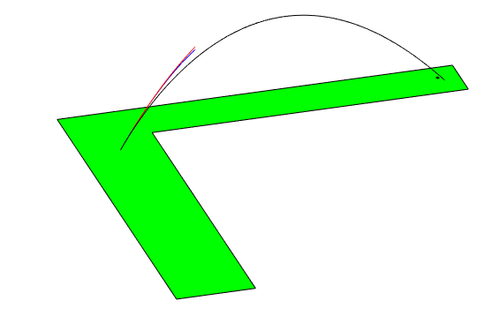

*Figure II : Graphique représentant les 3 courbes pour les 3 options du coup de la simulation 2*

Voici maintenant un tableau résumé pour les 3 options. L’option 1 considère la force gravitationnelle, l’option 2 considère en plus la force visqueuse et l’option 3 considère également la force de Magnus.

|  |  |  |  |  |
| --- | --- | --- | --- | --- |
|  | Résultat de la simulation | Temps final (s) | Vitesse finale (m/s) | Position finale (m) |
| Option 1 | Hors terrain | 1.477 | [25.313 20.313 7.579] | [52.385 150.001 21.902] |
| Option 2 | Hors terrain | 1.587 | [22.051 17.695 4.630] | [52.385 150.000 20.796] |
| Option 3 | Terrain | 5.594 | [20.058 -8.744 -20.520] | [143.868 139.230 0.021] |

*Tableau II : Résumé des résultats finaux de l’état de la balle pour la simulation 2.*

## Simulation 3

Voyons maintenant les résultats que nous avons obtenus pour la simulation 3 selon les 3 options. Nous avons utilisé les conditions suivantes :



Voici le graphique représentant les courbes des 3 coups. La courbe rouge représente l’option 1, la courbe bleue l’option 2et la courbe noire l’option 3.

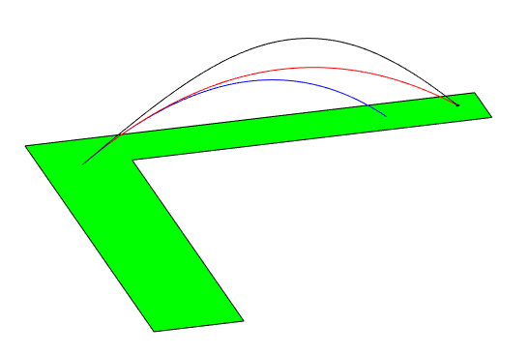

*Figure III : Graphique représentant les 3 courbes pour les 3 options du coup de la simulation 3.*

Voici maintenant un tableau résumé pour les 3 options. L’option 1 considère la force gravitationnelle, l’option 2 considère en plus la force visqueuse et l’option 3 considère également la force de Magnus.

|  |  |  |  |  |
| --- | --- | --- | --- | --- |
|  | Résultat de la simulation | Temps final (s) | Vitesse finale (m/s) | Position finale (m) |
| Option 1 | Trou d’un coup | 4.296 | [29.885 2.615 -21.052] | [141.998 141.999 0.021] |
| Option 2 | Terrain | 4.053 | [22.163 1.939 -18.925] | [117.640 139.868 0.021] |
| Option 3 | Trou d’un coup | 6.009 | [20.612 1.803 -20.043] | [142.011 142.001 0.021] |

*Tableau III : Résumé des résultats finaux de l’état de la balle pour la simulation 3.*

## Simulation 4

Voyons maintenant les résultats que nous avons obtenus pour la simulation 4 selon les 3 options. Nous avons utilisé les conditions suivantes :



Voici le graphique représentant les courbes des 3 coups. La courbe rouge représente l’option 1, la courbe bleue l’option 2et la courbe noire l’option 3.

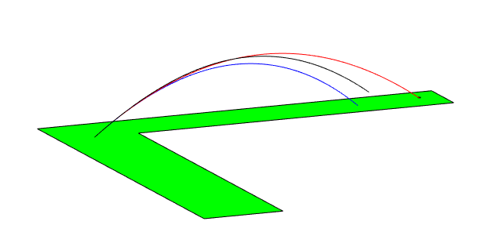

*Figure IV : Graphique représentant les 3 courbes pour les 3 options du coup de la simulation 4.*

Voici maintenant un tableau résumé pour les 3 options. L’option 1 considère la force gravitationnelle, l’option 2 considère en plus la force visqueuse et l’option 3 considère également la force de Magnus.

|  |  |  |  |  |
| --- | --- | --- | --- | --- |
|  | Résultat de la simulation | Temps final (s) | Vitesse finale (m/s) | Position finale (m) |
| Option 1 | Terrain | 4.296 | [29.885 2.615 -21.053] | [141.698 141.233 0.021] |
| Option 2 | Terrain | 4.053 | [22.163 1.939 -18.925] | [117.340 139.102 0.021] |
| Option 3 | Hors terrain | 4.188 | [21.927 -1.885 -16.320] | [117.766 130.000 6.735] |

*Tableau IV : Résumé des résultats finaux de l’état de la balle pour la simulation 4.*

# Analyse des résultats

### Option 1

Pour l’option 1, la balle subit uniquement une force gravitationnelle. On voit que pour les vitesses finales obtenues, les composantes en x et en y sont respectivement égales aux composantes en x et en y de la vitesse initiales. Donc, uniquement la composante en z de la vitesse a changé. Cela s’explique par le fait que la balle subit uniquement une accélération en z due à la composante en z de l’accélération gravitationnelle qui est non nulle. Comme la balle subie une accélération en z, mais qu’aucune autre force n’est appliquée sur elle, il y a conservation d’énergie tout au long du coup (énergie cinétique à 100% initialement, puis potentielle à 100% en haut de la courbe du coup, puis cinétique à 100% une fois qu’elle est revenue à sa hauteur initiale). Donc, en respectant ce principe, cela fait en sorte que la composante en z de la vitesse est tout simplement la valeur négative de la valeur initiale en z (Vz, initial = -Vz, final).

Bien évidemment, cela s’applique uniquement dans les simulations où la balle termine en touchant le sol, et non en quittant le terrain alors qu’elle est encore dans les airs, comme la simulation 2. Si la simulation s’arrête alors que la balle est dans les airs, on s’attend à ce que Vz, initial > |Vz, final|, car la balle perd de la vitesse en montant, puis en regagne en descendant, mais jamais elle ne sera aussi élevée qu’au départ où lorsqu’elle toucherait le sol. Cela s’explique encore une fois par le principe de conservation d’énergie brièvement expliqué plus haut.

### Option 2

Pour l’option 2, la balle subit en plus de la gravité, une force de frottement. On s’attend alors à ce que la vitesse de la balle diminue puisque la force de frottement aura pour effet d’empêcher le mouvement de la balle en s’y opposant. C’est ce que l’on observe à la suite de nos simulations pour l’option 2. Pour les **quatre simulations**, on voit que les composantes en x, y et en z de la vitesse ont diminué. Soit :

Vx, initiale > Vx, finale **Vy, initiale >= Vy, finale** et Vz, initiale > Vz, finale

**Cas particulier**

D’une part, dans le cas de la **simulation 1**, la vitesse initiale en **y** est nulle. D’autre part, l’accélération en y est aussi nulle. En effet, puisque la composante en y de la force gravitationnelle est nulle, la composante en y de l’accélération gravitationnelle est nulle elle aussi. De plus, la force de frottement est nulle en y, car on ne donne pas de vitesse en y à la balle, celle-ci ne subira donc aucun frottement dans cette direction, mais uniquement en x et en z. Encore une fois, on se retrouve donc avec une accélération en y nulle pour cette force. Ainsi, on s’attend alors à ce que la balle ait une vitesse finale égale à la vitesse initiale qui est nulle. C’est ce que montre le résultat de la simulation 1 pour l’option 2 :

Vy, initiale = Vy finale = 0 m/s

### Option 3

Pour l’option 3, la balle subit en plus de la gravité et de la force de frottement, une force de Magnus. On s’attend alors à ce que la vitesse de la balle diminue, puisque la force de frottement et la force de Magnus s’opposeront au mouvement de la balle. C’est ce que l’on observe à la suite de nos simulations. Pour les **quatre simulations**, on voit que les composantes en x, y et en z de la vitesse ont diminués, soit :

Vx, initiale > Vx, finale **Vy, initiale >= Vy, finale** et Vz, initiale > Vz, finale

**Cas particulier**

D’une part, dans le cas de la **simulation 1**, la vitesse initiale en **y** est nulle. D’autre part, l’accélération en y est aussi nulle puisque la composante en y de la force gravitionnelle, celle de la force de frottement et celle de la force de Magnus sont nulles. Pour l’accélération gravitationnelle ainsi que celle due au frottement, nous venons de l’expliquer pour l’option 2. Pour ce qui est de la force de Magnus, celle-ci a une composante nulle en y, car sa vitesse angulaire a uniquement une composante en y et sa vitesse a seulement une composante en x et en z. En faisant le produit vectoriel, on obtient un vecteur force avec des composantes uniquement en x et z et nulle en y. Donc, cela résulte en une accélération causée par la force de Magnus nulle en y. On s’attend alors à ce que la balle ne subisse aucune accélération en y et donc que la vitesse finale sera égale à la vitesse initiale qui est nulle. C’est ce que montre le résultat de la simulation 1 pour l’option 2 :

Vy, initiale = Vy, finale = 0 m/s

### Analyse combinée des trois options

D’un point de vue global, la trajection de la balle varie en fonction de la vitesse initiale de la balle, de sa vitesse angulaire, et des forces qu’elle subit. C’est ce qu’on déduit puisque les résultats des quatre simulations diffèrent en fonction de ces éléments.

# **Conclusion**

En somme, nous avons réussi à tracer la trajectoire de la balle de golf qui est en mouvement. Lors de ce devoir, nous avons rencontré plusieurs difficultés. La première difficulté était liée au choix d’une méthodologie efficace et optimale pour la simulation. Nous avons commencé par une méthode analytique. Ensuite, nous avons changé à une solution numérique qui est ***Runge-Kutta*** puisqu’il s’agissait de tracer la trajectoire entière de la balle, ce qui nécessite beaucoup de calculs. La méthode analytique n’est pas très efficace dans ce cas, d’où notre choix final***.*** Une autre difficulté à laquelle on a fait face, était le choix du $∆t$. Pour y arriver, nous avons lancé la simulation pour plusieurs valeurs afin d’avoir des résultats respectant la précision demandée dans le devoir.